 | 

UNIVERSIDAD PERUANA UNIÓN
Escuela Profesional de Ingeniería de Sistemas
Proyecto: SITRA-ORO (Trazabilidad y Liquidación Minera) — Quilate Bullion S.A.C.

INFORME DE EVIDENCIA DE APRENDIZAJE
S10 – SEGURIDAD BACKEND: AUTENTICACIÓN JWT Y AUTORIZACIÓN POR ROLES
1. Datos del Estudiante
Nombre del Estudiante: | Faijo Calisaya Helio Paul
Equipo de Proyecto: | Equipo 05
Sesión Evaluada: | S10 – Seguridad Backend: Autenticación JWT y Autorización por Roles
Módulo Asignado y Aporte: | Módulo 4: Mayorista G1. Integración de autenticación asimétrica RSA (RS256) delegada en Keycloak, inyección de claim documentoIdentidad, endpoint /api/v1/auth/perfil (lectura pura de token sin BD) y protección RBAC/ABAC sobre el módulo no transaccional de Centros de Acopio.
Repositorio GitHub: | https://github.com/helionelio900-hub/SysProyec_Acopus
2. Propósito de la Actividad Autónoma
Demostrar de forma individual y sobre el dominio minero SITRA-ORO la construcción e integración de una arquitectura de seguridad robusta: autenticación mediante tokens JWT firmados digitalmente con par de claves asimétricas RSA (algoritmo RS256) emitidos por Keycloak, extensión de claims de identidad (documentoIdentidad), implementación del endpoint de perfil con lectura directa de claims sin tocar la base de datos relacional (primer paso hacia ABAC), y autorización granular por roles (RBAC) protegiendo el catálogo de Centros de Acopio del módulo Mayorista.
3. Evidencia Técnica (Organizada en los 5 Bloques de la Rúbrica)
Bloque 1: Login y Token (OAuth2 / Keycloak RS256)
La autenticación de SITRA-ORO está delegada en Keycloak (puerto 38081) operando sobre el Realm 'Sitra_oro' y el cliente confidencial 'sitra-oro-prueba'. El operador se autentica enviando sus credenciales al endpoint OAuth2 /realms/Sitra_oro/protocol/openid-connect/token mediante el flujo Password Grant. Keycloak valida la contraseña contra su almacén cifrado con BCrypt y emite un Access Token JWT firmado asimétricamente con su clave privada RSA (RS256).
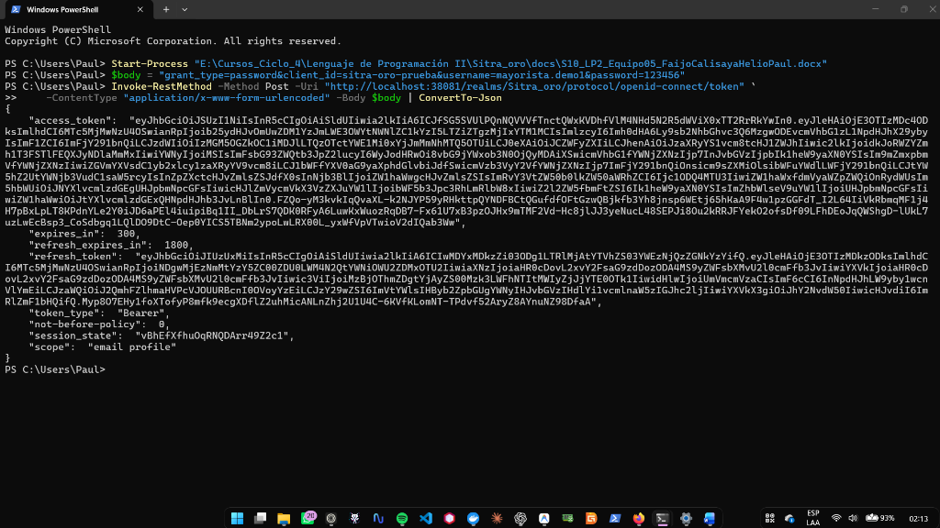
Bloque 2: Protección del Módulo No Transaccional (Centros de Acopio)
Siguiendo el criterio de catálogo de clase, el módulo no transaccional de compras mayoristas (Centros de Acopio) fue protegido en SecurityConfig mediante Spring Security: la consulta (GET /api/v1/mayorista/centros-acopio) está abierta a cualquier usuario autenticado de la empresa (HTTP 200 OK), mientras que la creación y modificación (POST /api/v1/mayorista/centros-acopio) está estrictamente restringida al rol administrador de compras (ROLE_G1_MAYORISTA). Usuarios con rol acopiador que intenten registrar o modificar reciben de inmediato HTTP 403 Forbidden.
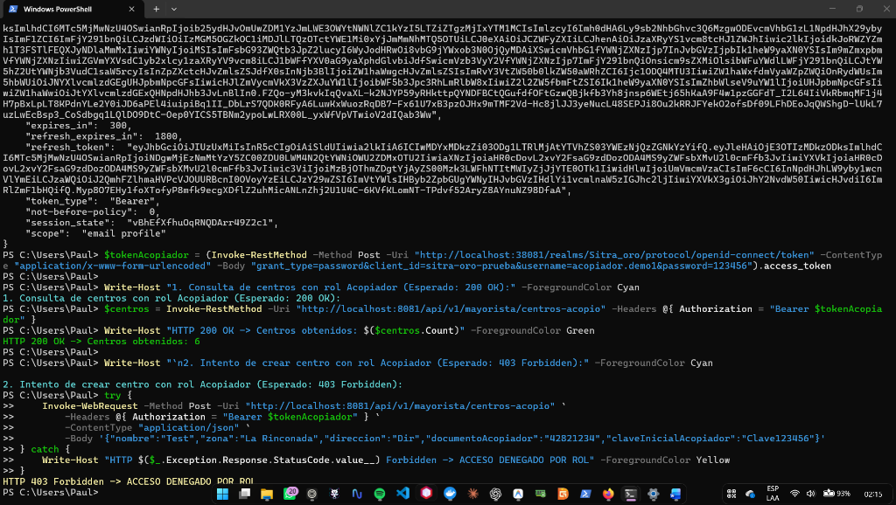
Bloque 3: Claims del Token (Inspección en jwt.io)
El Access Token emitido por Keycloak fue decodificado en jwt.io para auditar su estructura criptográfica y semántica. En el Header se certifica el algoritmo asimétrico RS256 y el identificador kid correspondiente a la clave pública expuesta en el endpoint JWKS. En el Payload se evidencian el subject sub (UUID del usuario), el emisor iss, la expiración exp, el arreglo realm_access.roles y el claim personalizado del dominio minero 'documentoIdentidad', inyectado mediante un Protocol Mapper de tipo User Attribute.
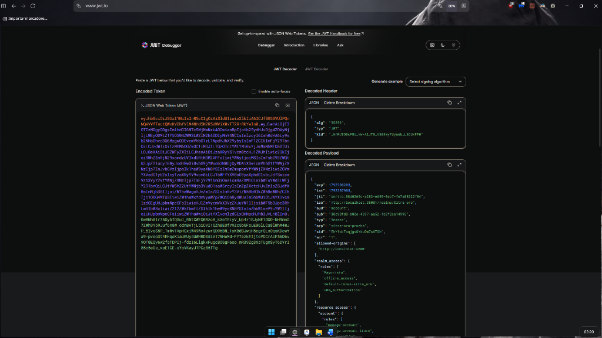
Bloque 4: Endpoint con Lectura Directa de Jwt (GET /api/v1/auth/perfil)
En cumplimiento estricto del requisito 3 de la actividad autónoma y las bases de ABAC (Attribute-Based Access Control, DIST S07, 2.3), se implementó el endpoint GET /api/v1/auth/perfil en PerfilUsuarioController. Este endpoint extrae los atributos de identidad (email, username, documentoIdentidad y roles) directamente del SecurityContext (JwtAuthenticationToken) sin efectuar ninguna sentencia SELECT contra la base de datos Oracle XE, permitiendo una verificación de identidad liviana, desacoplada y eficiente.
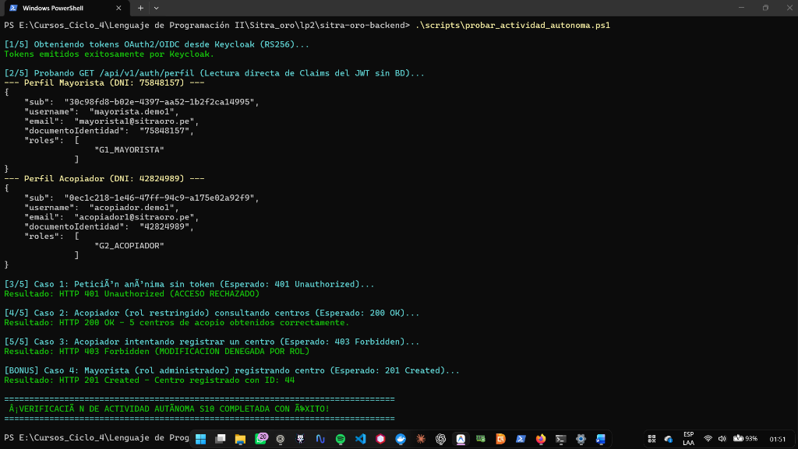
Evidencia: En la terminal de PowerShell se visualiza la invocación exitosa de GET /api/v1/auth/perfil tanto para el usuario Mayorista (DNI: 75848157, rol G1_MAYORISTA) como para el Acopiador (DNI: 42824989, rol G2_ACOPIADOR), resolviendo los atributos en memoria a partir de los claims del JWT sin consultar la base de datos.
Bloque 5: Cuatro Casos de Prueba en Terminal
Se ejecutó el script automatizado scripts/probar_actividad_autonoma.ps1 en Windows PowerShell, verificando los cuatro casos de prueba obligatorios contra el módulo no transaccional de Centros de Acopio:
• Caso 1 (Sin token): Petición anónima rechazada con HTTP 401 Unauthorized por Spring Security.
• Caso 2 (Consulta autorizada): Operador Acopiador (rol restringido) consulta centros obteniendo HTTP 200 OK y la lista de locales de acopio.
• Caso 3 (Modificación denegada): Operador Acopiador intenta registrar un nuevo centro recibiendo HTTP 403 Forbidden por restricción de rol.
• Caso 4 (Modificación permitida): Administrador Mayorista registra exitosamente el centro de acopio recibiendo HTTP 201 Created con su nuevo identificador numérico.
Evidencia: Terminal PowerShell ejecutando la secuencia integral de los 4 casos de prueba con códigos HTTP 401, 200, 403 y 201 Created, mostrando el reloj del sistema (01:51), la fecha actual y la ruta del repositorio del estudiante.
4. Matriz de Accesos del Módulo Mayorista (Formato Tabla 6 del Sílabo)
A continuación se resume la matriz de control de acceso implementada en el backend de SITRA-ORO para el módulo de compras y centros de acopio mayoristas:
Operación / Endpoint | Método | Rol Requerido | Código HTTP | Comportamiento / Control
Consultar perfil JWT  /api/v1/auth/perfil | GET | Cualquier rol autenticado | 200 OK | Lectura pura de claims del token (DNI, email, roles) sin tocar base de datos.
Listar centros de acopio  /api/v1/mayorista/centros-acopio | GET | Autenticado (Acopiador / Mayorista) | 200 OK | Catálogo no transaccional accesible para operadores autenticados.
Registrar centro de acopio  /api/v1/mayorista/centros-acopio | POST | G1_MAYORISTA | 201 Created | Creación permitida exclusivamente al rol administrador de compras.
Registrar centro de acopio  (Intento por Acopiador) | POST | G2_ACOPIADOR | 403 Forbidden | Acceso denegado: el rol acopiador carece de privilegios de gestión.
Petición sin credenciales  (Cualquier endpoint) | GET / POST | Ninguno (Anónimo) | 401 Unauthorized | Intercepción inmediata por Spring Security ante ausencia de cabecera Bearer.
5. Análisis y Reflexión Técnica
La vulnerabilidad sufrida por First American Financial Corporation expuso más de 885 millones de registros de hipotecas y documentos financieros personales debido a un defecto de autorización a nivel de objeto (Broken Object Level Authorization o BOLA / IDOR): la aplicación confiaba ciegamente en un identificador numérico enviado en la URL sin validar si el usuario autenticado era el legítimo propietario o tenía atribución sobre el registro.
En SITRA-ORO, la arquitectura construida en esta sesión aborda y previene este vector de ataque en tres capas:
1. Criptografía asimétrica (RS256): Los tokens no pueden ser forjados ni alterados por atacantes, ya que solo el Identity Provider (Keycloak) posee la clave privada para firmar, mientras el backend valida la firma contra el set JWKS público.
2. Autorización basada en roles (RBAC): Los endpoints de gestión y modificación de centros de compra están restringidos al rol G1_MAYORISTA, evitando que operadores subordinados (como acopiadores) ejecuten operaciones no autorizadas.
3. Base para ABAC (Attribute-Based Access Control): Mediante la lectura directa del claim documentoIdentidad en el JWT (evidenciada en GET /api/v1/auth/perfil), el backend enlaza dinámicamente al operador con sus propios registros de compra y acopio sin depender de parámetros modificables en la URL, asegurando que ningún usuario pueda acceder a datos pertenecientes a otro centro minero.
6. Anexo – Feedback de la Sesión
1. ¿Cuál es el aprendizaje más importante que te llevas de la clase de hoy?
Aprendí a desacoplar la seguridad del backend delegando la emisión de tokens asimétricos RS256 en Keycloak, protegiendo endpoints no transaccionales por rol y leyendo atributos de identidad directamente del JWT sin sobrecargar la base de datos.
2. ¿Qué punto de la clase te resultó más confuso o te dejó con dudas?
El mapeo de atributos de usuario hacia claims personalizados en Keycloak mediante Protocol Mappers y cómo vincular el claim documentoIdentidad con la entidad CuentaAcceso en Spring Boot.
3. ¿Tienes alguna pregunta que te gustaría que sea respondida la siguiente clase?
¿Cómo se maneja la invalidación o lista negra de tokens JWT asimétricos antes de su fecha de vencimiento (exp) cuando se requiere revocar el acceso de forma inmediata?
4. Sobre tu nivel de comprensión de la clase, marca una opción:
[X] ¡Entendido! [ ] Más o menos, entendí la idea general pero tengo dudas. [ ] Necesito ayuda.
5. ¿Cómo puedo ayudarte a comprender mejor el tema?
Con ejemplos de políticas de autorización ABAC avanzadas que comparen múltiples atributos del usuario y del recurso en tiempo de ejecución con Spring Security Expressions.
6. Pensando en tu participación y esfuerzo, marca una opción:
[X] Muy comprometido/a. [ ] Comprometido/a. [ ] Poco comprometido/a.
7. Mi satisfacción con la clase fue (del 1 al 10):
Marca tu calificación: 1 2 3 4 5 6 7 8 9 [10]

